508: ESTADÍSTICA EN DISEÑO INDUSTRIAL.

PRÁCTICAS DE STATGRAPHICS. CURSO 2002/03

PRÁCTICA 5.

PRÁCTICA 5: INFERENCIA ESTADÍSTICA. TEORIA

En esta práctica trabajaremos los intervalos de confianza y contrastes de hipótesis (tema 6 de teoría). Veremos únicamente las opciones más básicas que podemos calcular con el Statgraphics (para opciones más avanzadas, no contempladas en esta práctica podéis consultar la ayuda correspondiente, y por supuesto necesitaréis el apoyo de algún libro). Empezaremos por el estudio de una muestra de una variable continua, después seguiremos con el estudio para dos y por último para más de dos. Acabaremos con las pruebas para tablas de contingencia.
≠
<
>

Estudio de una sola muestra:

Describe > Numeric Data > One variable análisis (como en la práctica 1) : en Data seleccionamos el nombre de la variable sobre la que deseamos realizar el estudio

Con Tabular options (botón amarillo), podemos estudiar:
- Confidence Intervals (intervalos de confianza) para la media (mean) y la desviación típica (standard deviation). Con Pane options (botón derecho del ratón), podemos cambiar el grado de confianza.
- Hypothesis Test (contrastes de hipótesis). Nos devuelve varios contrastes. A nosotros nos interesa, el contraste t. La hipótesis nula (H0) es μ = 0, y la alternativa (H1) es μ ≠ 0. Podemos cambiar, tanto el valor de H0, como la hipótesis alternativa y el nivel de significación, mediante Pane options (botón derecho del ratón). Devuelve el valor del estadístico, así como el p-valor, que nos indicará si rechazar o no la hipótesis nula (ver apuntes de clase).

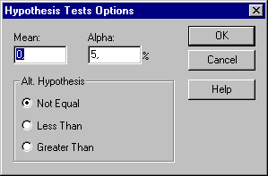
Con Graphical options (botón azul) podemos obtener los gráficos, como vimos en la práctica 1.

Estudio de dos muestras:

Compare > Two Samples

- Si las muestras son independientes: > Two Sample Comparison

En Sample 1 y Sample 2 colocamos las dos variables a estudiar.
Con Tabular options (botón amarillo) podemos seleccionar:
- Summary statistics: devuelve medidas estadísticas para ambas variables
- Comparison of means: devuelve los intervalos de confianza para la media de ambas variables y su diferencia (suponiendo varianzas iguales y distintas). Además, se contrasta la igualdad de medias frente a distintas alternativas (suponiendo varianzas iguales y distintas). Con Pane options (botón derecho del ratón) podemos cambiar el grado de confianza.
- Comparison of standard deviation: devuelve los intervalos de confianza de las desviaciones típicas de cada muestra, además del cociente entre ambas varianzas. Conjuntamente, permite contrastar la igualdad de varianzas (devolviendo tanto el valor de F como el p-valor). Nuevamente, con Pane options (botón derecho del ratón) podemos cambiar el grado de confianza.

Con Graphical options (botón azul) podemos obtener distintos gráficos, entre ellos el diagrama de cajas (Box-and-Whisker Plot).

- Si las muestras son apareadas: > Paired Sample Comparison

En Sample 1 y Sample 2 colocamos las dos variables a estudiar.
Con Tabular options (botón amarillo) podemos seleccionar:
- Summary statistics: devuelve medidas estadísticas para la variable Diferencia (Sample1 – Sample 2)
- Confidence Intervals (intervalos de confianza) para la media (mean) y la desviación típica (standard deviation) de la Diferencia. Con Pane options (botón derecho del ratón), podemos cambiar el grado de confianza
- Hypothesis Test (contrastes de hipótesis). Nos devuelve varios contrastes. A nosotros nos interesa, el contraste t. La hipótesis nula (H0) es μ1 - μ2 = 0, y la alternativa (H1) es μ1 - μ2 ≠ 0. Podemos cambiar, tanto el valor de H0, como la hipótesis alternativa y el nivel de significación, mediante Pane options (botón derecho del ratón). Devuelve el valor del estadístico, así como el p-valor, que nos indicará si rechazar o no la hipótesis nula.

Estudio de varias muestras:

Compare > Analysis of Variance > One Way ANOVA

En Dependent Variable colocaremos la variable dependiente (sobre la que queremos contrastar la igualdad de medias) y en Factor la variable que indica los grupos.

Con Tabular options (botón amarillo) podemos seleccionar:

- ANOVA Table: devuelve la tabla ANOVA (ver apuntes de clase)
- Kruskal-Wallis test: es una alternativa no paramétrica al ANOVA de una vía, que usaremos cuando las hipótesis de normalidad e igualdad de varianzas no se cumplan. El p-valor nos indicará si rechazar o no la hipótesis nula.

Con Graphical options (botón azul) podemos obtener distintos gráficos, entre ellos el diagrama de cajas (Box-and-Whisker Plot).

Histogramas de varias muestras:

Puedes realizar distintos histogramas de unos datos, según el valor que adopte el factor. Por ejemplo,

Si tu variable dependiente fuera Fuerza y tu factor fuese Taladro, podrías realizar 3 histogramas de la siguiente forma:

>Plot >Exploratory Plots > Frequency Histograms
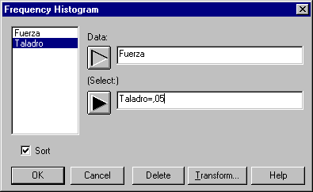
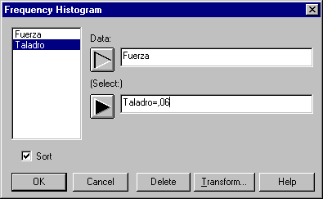
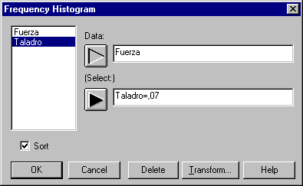

Estudio para tablas de contingencia:

Si los datos están dispuestos en forma de tabla de contingencia (como se vio en la práctica 2):

Describe > Categorical Data > Contingency table

Con tabular options (botón amarillo) podemos seleccionar: Chi-Square test, que devolverá el valor observado del estadístico χ² y también el p-valor que nos indicará si rechazar o no la hipótesis nula.

¡Suerte para el examen final, aunque estudiando no la necesitarás ....!

PRÁCTICA 5: INFERENCIA ESTADÍSTICA. PROBLEMAS

Debido a la proximidad del examen, para esta práctica no se realizará memoria, sino que se rellenará con bolígrafo la última hoja de esta práctica, que tendrá que entregarse como mucho el día 9 de junio, día del examen.

En la página http://www3.uji.es/~epifanio/, baja el archivo datosx.txt, donde x representa la última cifra de tu DNI. Por ejemplo, si tu DNI acaba en 8, baja el archivo datos8.txt. Una vez guardado, ábrelo en el Statgraphics para trabajar con él (File>Open>Open Data File con la extensión de archivo *.*). ¡Cuidado, coge los datos de la práctica 5!!!!

Algunos dibujos explicativos se encuentran en la fotocopia posterior.

- Un fabricante de cortadoras de césped (podadoras) tiene problemas con la velocidad de la transmisión de las mismas. El rendimiento disminuye cuando se tiene mucha carga, por lo que, el/la ingeniero/a decidió hacer algunas pruebas de la banda principal para investigar si la forma de la sección transversal de ella tiene algún efecto en la relación velocidad-carga. Se probaron dos tipos de banda, A y B. Las mediciones se realizaron con un dinamómetro, tomándose 4 muestras de cada una de las bandas. Las cargas máximas obtenidas en las 8 pruebas que produjeron incrementos en los rendimientos, se encuentran en las variables RendA y RendB . Suponiendo que las variables son Normales:

- Calcula el intervalo de confianza al 95 % para cada una de las medias
- Calcula el intervalo de confianza al 95 % para la diferencia de las medias, suponiendo que tienen varianzas iguales
- ¿Podemos considerar las medias diferentes?

2. Con el objeto de determinar si la posición del ensamblado afecta la resistencia de una lámina soldada (psi), se recopilaron los datos recogidos en las variables ResisA y ResisB, que son los datos correspondientes a 10 ensamblados soldados consecutivamente, en los que la posición (A o B) se escogió aleatoriamente. Asumiendo normalidad:

- Dibuja un diagrama de cajas con las dos variables
- Calcula el intervalo de confianza para comparar la varianza de la resistencia de la lámina entre las dos posiciones, ¿son diferentes? (usa α = 0.05)
- Calcula el intervalo de confianza para la diferencia de medias, y determina si existe alguna diferencia entre sus resistencias (ten en cuenta el resultado del apartado a)) (usa α = 0.05)

3. En el otoño de 1986, pruebas de durabilidad en camionetas de General Motors realizadas en el desierto, reveló que el material de las zapatas usadas en el ensamblado de las mismas para los frenos traseros, se estaba aflojando. La solución inmediata fue añadir un precondicionador en el ensamblado. Después de ello, se implementó un diseño de diagnóstico para identificar la causa del problema, seleccionándose 8 factores, cuatro del proceso y cuatro del diseño del producto. Estos pueden verse en la tabla siguiente. La variable dependiente fue la fuerza necesaria para iniciar el derrapamiento. Nosotros sólo hemos trabajado con un factor, así que en este ejercicio únicamente consideraremos el factor profundidad del taladro que podrá tomar los valores .05", .06" y .07". Los datos para cada una de las 5 zapatas de cada tipo, se encuentran en las variables Fuerza y Taladro. Contesta a las siguientes preguntas:

- Asumiendo normalidad, (y el resto de las suposiciones necesarias para ANOVA), ¿es significativo el efecto profundidad del taladro? (usa α = 0.05)
- Dibuja un histograma para cada una de las 3 variables, ¿te parece acertada la suposición de Normalidad?
- Si la respuesta al apartado anterior ha sido negativa (si no lo ha sido, repasa el tema 5 de teoría y ven a tutorías!!!!!!), emplea un test no paramétrico para probar la hipótesis que las 3 muestras proceden de poblaciones idénticas (usa α = 0.05). ¿Cuál es tu conclusión final?

- Se ha realizado un estudio comparativo sobre dos materiales A y B para emplearlos en unos zapatos de caballero. El experimento siguió el siguiente esquema: se escogieron 10 chicos, cada uno de ellos llevó un zapato de cada material, asignándolos al derecho o izquierdo de forma aleatoria. Por tanto, estamos frente a una muestra apareada, que podéis encontrar en las variables ZapaA y ZapaB. Transcurrido un tiempo, se midió el desgaste sufrido por los zapatos. Asumiendo normalidad, contesta:

- Calcula la media y varianza para cada una de las dos variables
- Calcula el intervalo de confianza de la diferencia de medias al 99 % y comenta si existe diferencia significativa entre ambos materiales

- Estos eran los datos del ejercicio 5 de la práctica 2:

 |  |  | Fidelidad
 |  | Baja | Promedio | Alta
 | Baja | 10 | 12 | 32
Selectividad | Promedio | 33 | 44 | 11
 | Alta | 13 | 15 | 9

Determina si las variables Fidelidad y Selectividad son independientes (usa α = 0.05).

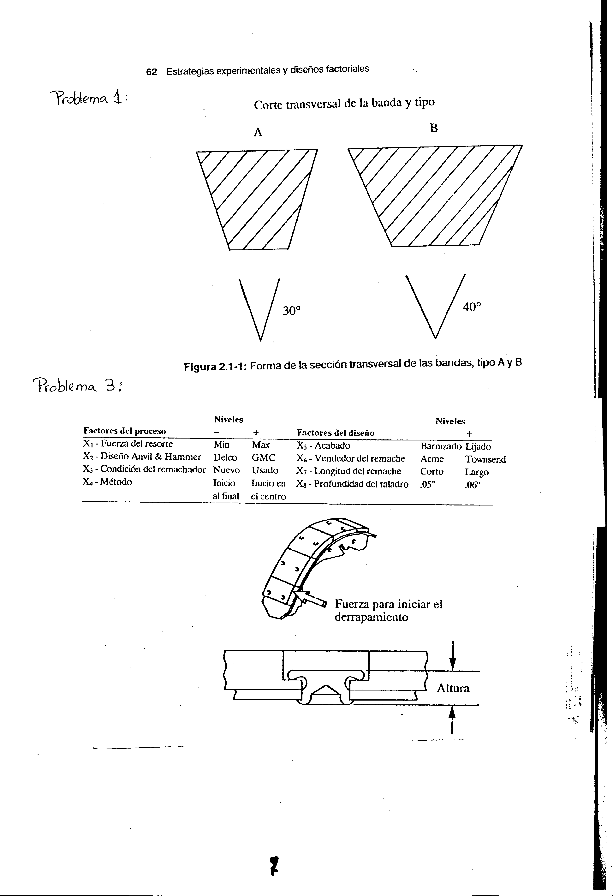

Práctica 5

Nombre: Lab:

Respuestas:

1.
- Intervalo de confianza para μ_{RendA} al 95%: ...........................................
Intervalo de confianza para μ_{RendB} al 95%: ...........................................
- Intervalo de confianza para μ_{RendA} - μ_{RendB} al 95% (varianzas iguales): ..............................................................................................................
- ¿Podemos considerar las medias diferentes? ..............................................................................................................

2.
b) Intervalo de confianza para el cociente σ_{ResisA}/σ_{ResisB} al 95%: .................................................................................................................
¿Son diferentes las varianzas?¿Por qué? ..............................................
..................................................................................................................
c)Intervalo de confianza para μ_{ResisA} - μ_{ResisB} al 95% : ..............................................................................................................
¿Has asumido varianzas iguales? .............. ¿Existía diferencia de medias? ...............................................................................................

3.
- ¿Qué p-valor has obtenido? ................................................
¿Es significativo el efecto profundidad del taladro? ¿Por qué? ......................................................................................................
c) ¿Qué p-valor has obtenido? ................................................
¿Cuál es tu conclusión final? ......................................................
.........................................................................................................

4.
a) Media de ZapaA: .........................., Media de ZapaB: ........................,
Varianza de ZapaA: ...................., Varianza de ZapaB: ....................

- Intervalo de confianza para la diferencia de medias al 99%: ............................................................................................... ¿Existe diferencia significativa? ¿Por qué? ..................................................
..........................................................................................................

5.
¿Cuál es el valor de χ²? .......................................... ¿Cuál es el p-valor? ................................................... ¿Son independientes?¿Por qué? ................
..........................................................................................................................

